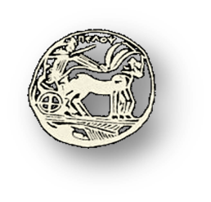
ΠΑΝΕΠΙΣΤΗΜΙΟ ΠΕΛΟΠΟΝΝΗΣΟΥ
ΤΜΗΜΑ ΦΙΛΟΛΟΓΙΑΣ
ΕΡΓΑΣΤΗΡΙΟ ΔΙΑΧΡΟΝΙΚΗΣ ΜΕΛΕΤΗΣ ΤΗΣ ΕΛΛΗΝΙΚΗΣ ΓΛΩΣΣΑΣ
ΚΑΙ ΓΡΑΜΜΑΤΕΙΑΣ «Νίκος Καρούζος»

ΔΕΛΤΙΟ ΤΥΠΟΥ

Στο πλαίσιο των εκδηλώσεων του Εργαστηρίου Διαχρονικής Μελέτης της Ελληνικής Γλώσσας και Γραμματείας «Νίκος Καρούζος», για το ακαδημαϊκό έτος 2018-2019, την Τετάρτη, 12 Δεκεμβρίου 2018 και ώρα 19:00, θα πραγματοποιηθεί ομιλία του κου Λάκη Χαλκιά, καλλιτέχνη-ερμηνευτή και συγγραφέα, με θέμα: «2500 χρόνια Ελληνική Μουσική». Η ομιλία θα λάβει χώρα στο Αμφιθέατρο «Νικόλαος Πολίτης» της Σχολής Ανθρωπιστικών Επιστημών και Πολιτισμικών Σπουδών της Καλαμάτας.

Θα ακολουθήσει συζήτηση του ομιλητή με το κοινό.

Επισυνάπτεται η αφίσα για την ομιλία.

